Прямая и кривая
1. Изобразите след от самолета на небе.
2. Изобразите перелет воробья с куста на травку или падение листа с дерева.
Рисунок 14.
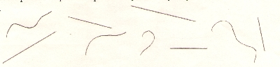
- Все это линии: прямые, кривые, волнистые. Какие из них прямые, какие кривые? (учащиеся называют).
- А если бы самолет летел и летел, оставляя след. Что стало бы с линией? (Она тянулась бы без конца). Следовательно, линию, нарисованную на доске, можно продлить влево и вправо как угодно далеко. Но бесконечную линию на доске и в тетради изобразить невозможно. Мы чертим ее часть, а подразумеваем, что она не имеет ни начала ни конца. В математике говорят, что любая линия бесконечна.

- Найди лишнюю фигуру. Укажи ее номер.
Рисунок 15.
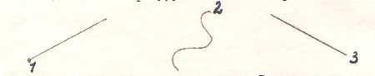
- Проведи через одну точку прямые. Сколько их можно провести?
Рисунок 16.
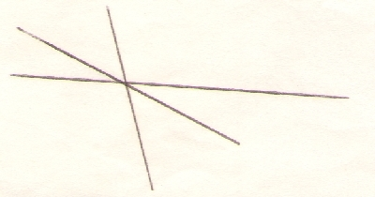
- Сколько прямых проведешь через две точки? Сколько кривых ты проведешь через две точки?
Рисунок 17.
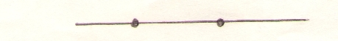
- Проведи прямые через данные три точки. Сколько их можно провести? Какая фигура получилась? Сколько у этой фигуры сторон?
Рисунок 18.
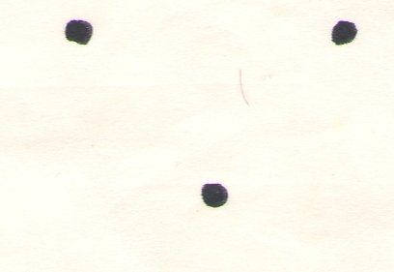
7. Проведи 3 прямые через 4 точки не отрывая руки от листа.
Рисунок 19.
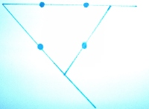

- Сколько частей у этой линии?
Рисунок 20.
